*****Instituto Politécnico Nacional***

***Escuela Superior de Cómputo***

*Desarrollo de Sistemas Distribuidos*

## *Tarea 12. Creación de la imagen de una máquina virtual y creación de máquinas virtuales a partir de la imagen*

***Nombre:*** *Sampayo Hernández Mauro*

***Grupo:*** *4CV1*

***Profesor:*** *Pineda Guerrero Carlos*

**Creación de las máquina virtual:**

Se realiza la creación de la máquina virtual, la cual estará configurada con una imagen del S.O. Ubuntu Server 18.04 LTS, un tamaño de memoria de 1 GB de RAM, una contraseña como tipo de autenticación y con un disco HDD estándar como disco del sistema operativo.

Se inicia configurando la sección de “Datos Básicos” de la máquina virtual, donde ingresamos los nombres tanto del usuario como sus contraseñas; seleccionamos la región y el tamaño de la máquina virtual y dejamos abierto en las "Reglas de puerto de entrada" el puerto 22 para utilizar SSH (la terminal de secure shell).

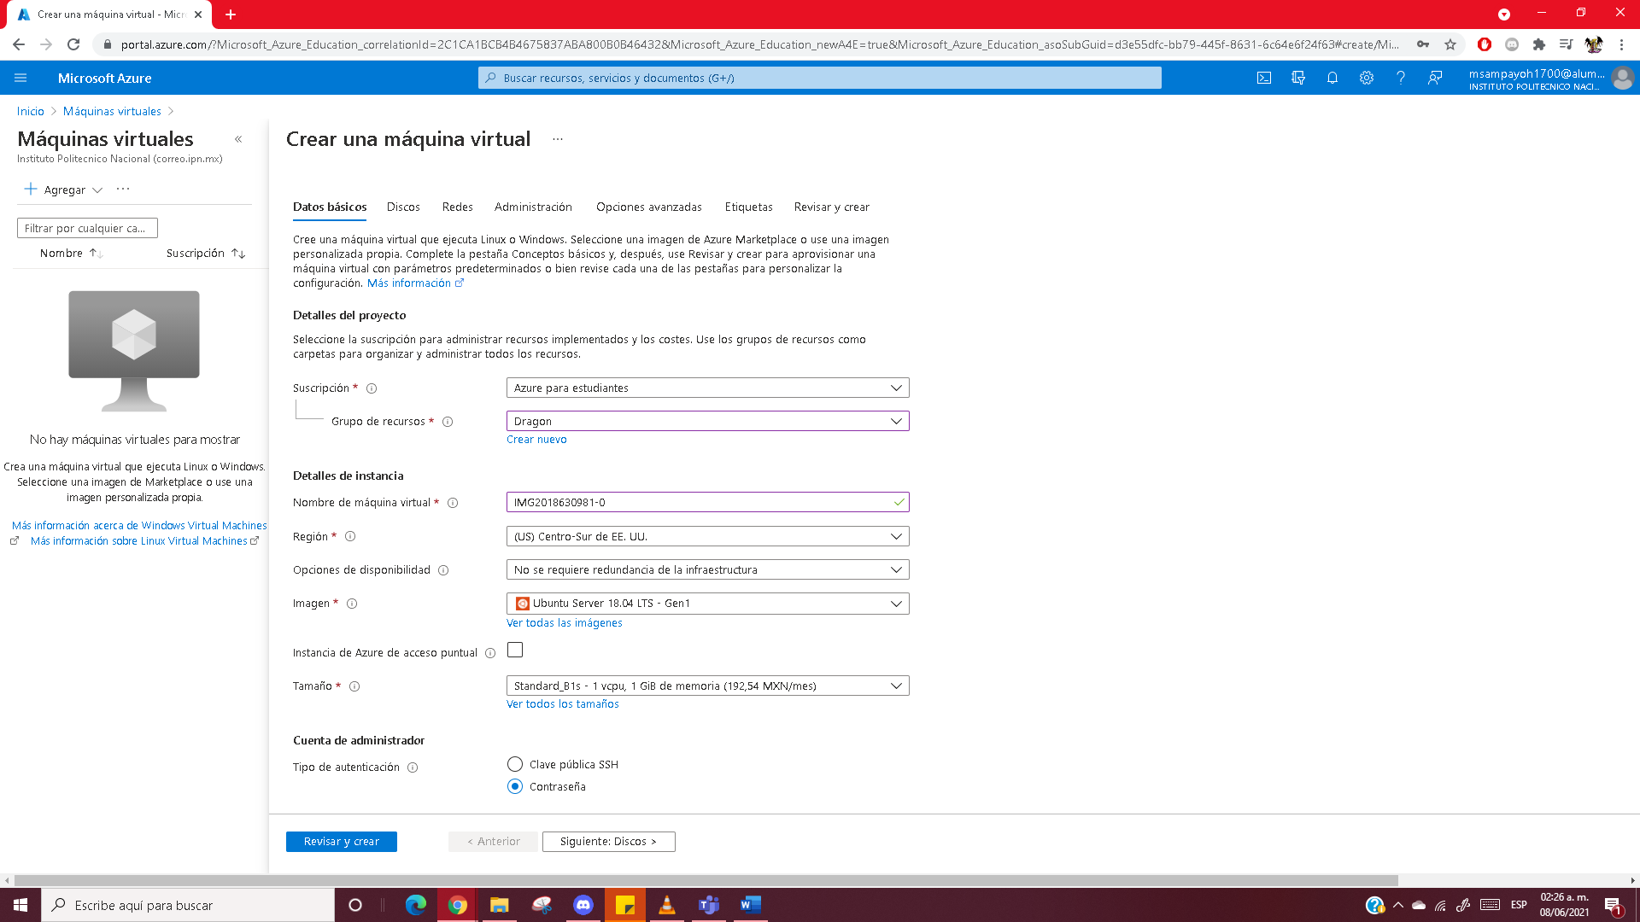

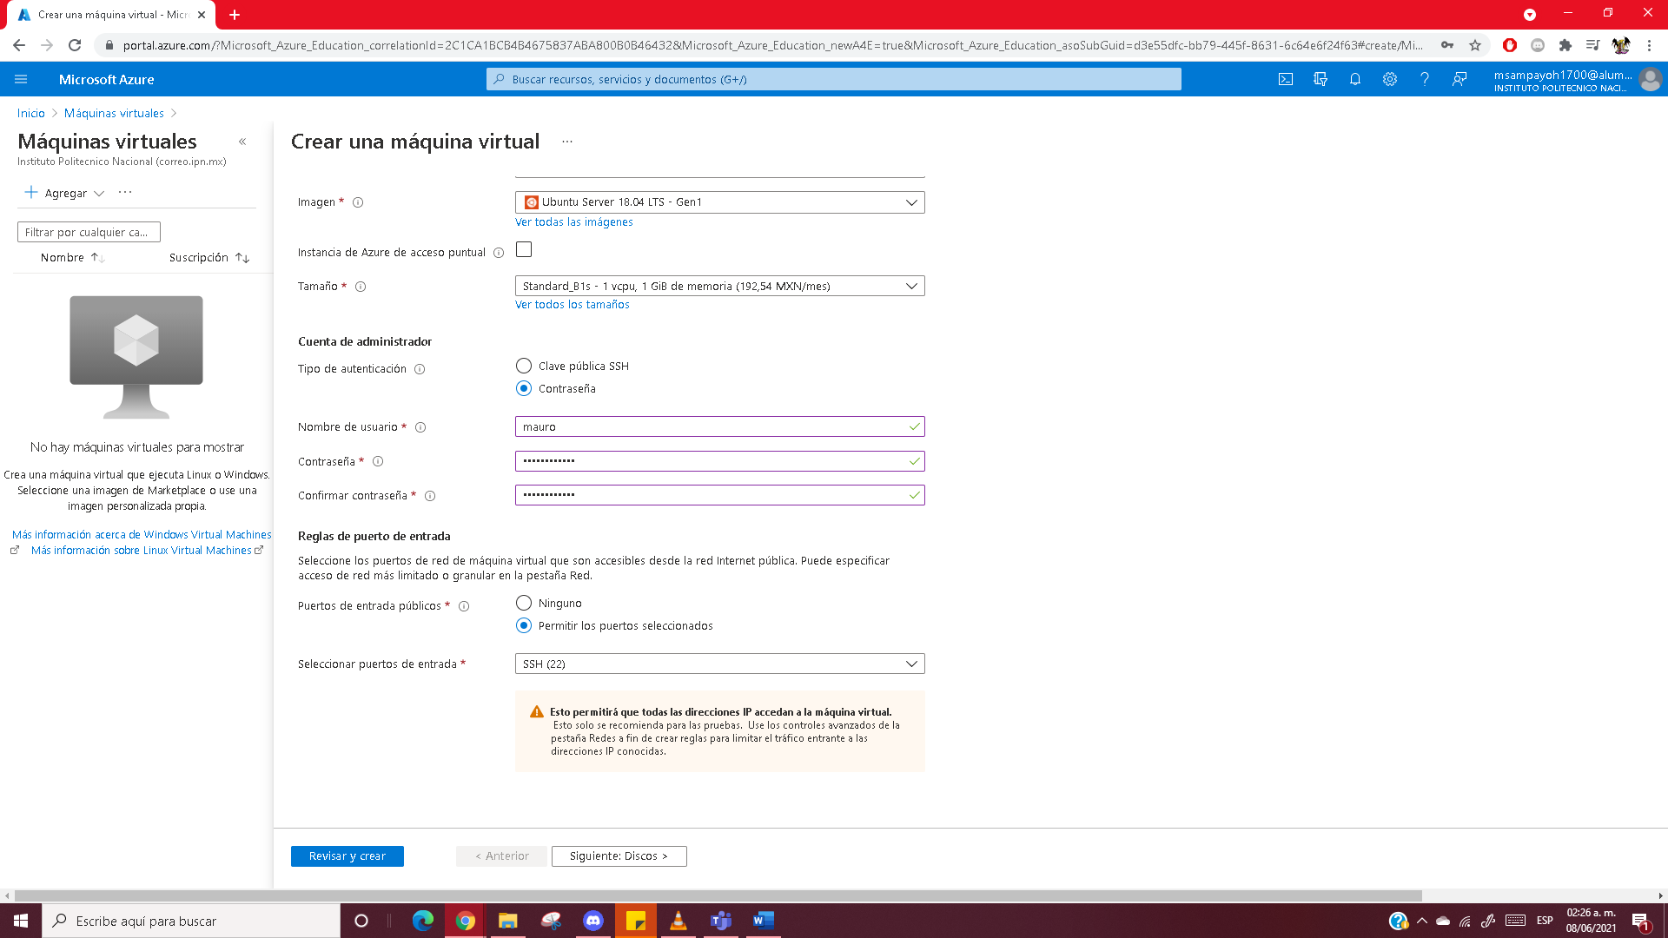

En la sección de “Discos” seleccionamos la opción “HDD estándar” como tipo de disco del sistema operativo de la máquina virtual.

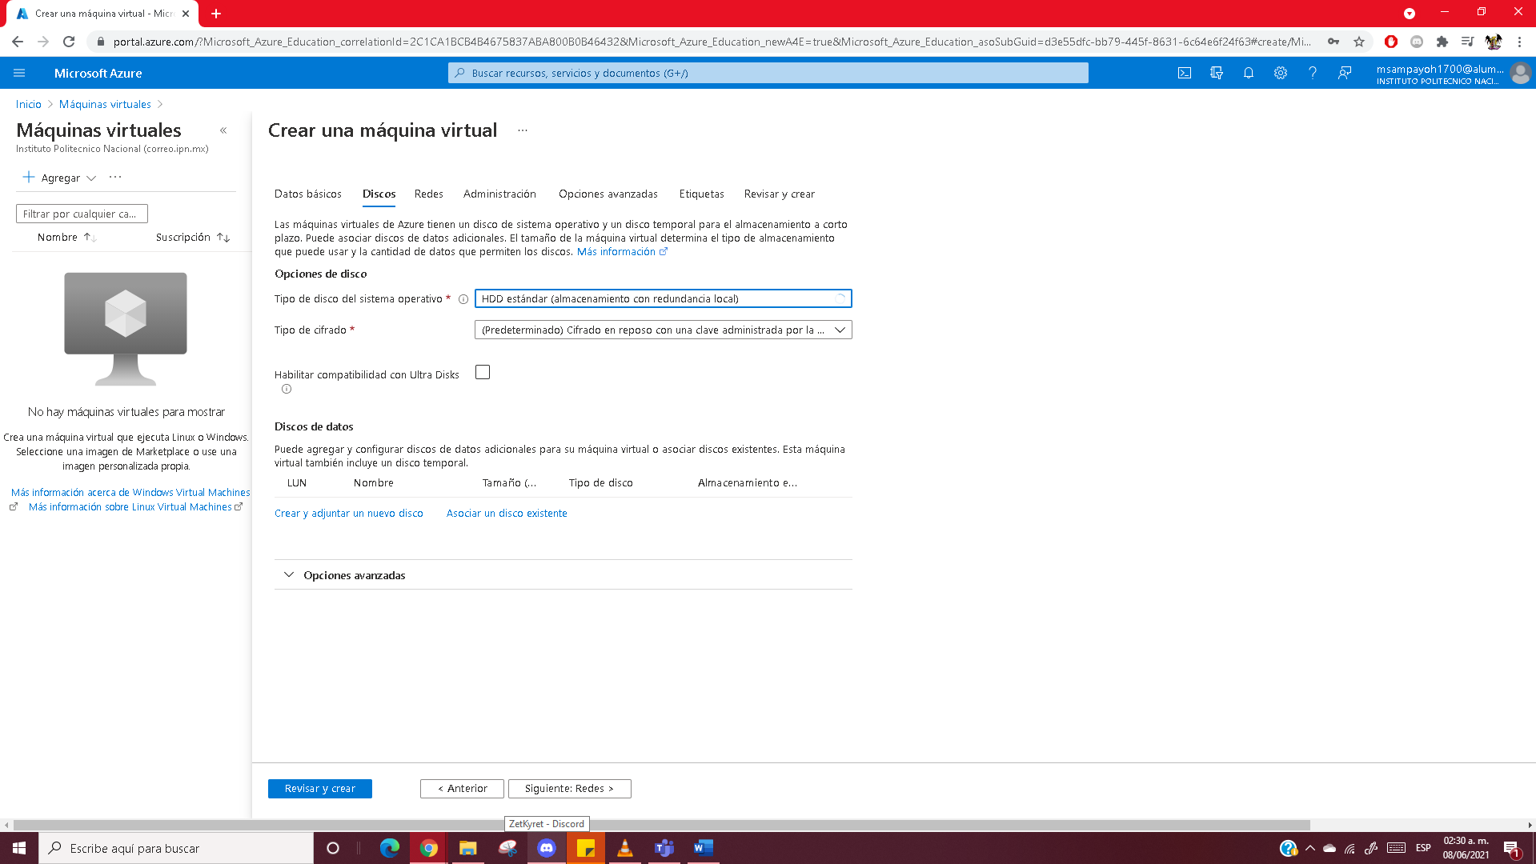

La sección de “Redes” se deja sin alterar, y con su configuración por defecto.

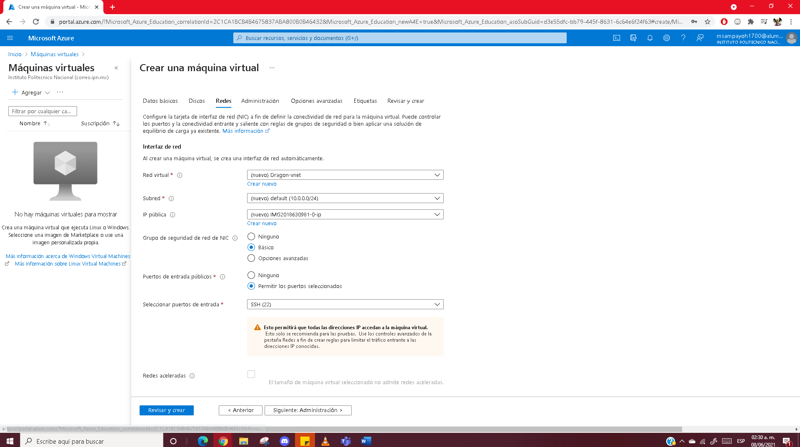

En la sección de “Administración” dejamos el campo de “Diagnóstico de Arranque” como “Deshabilitado”.

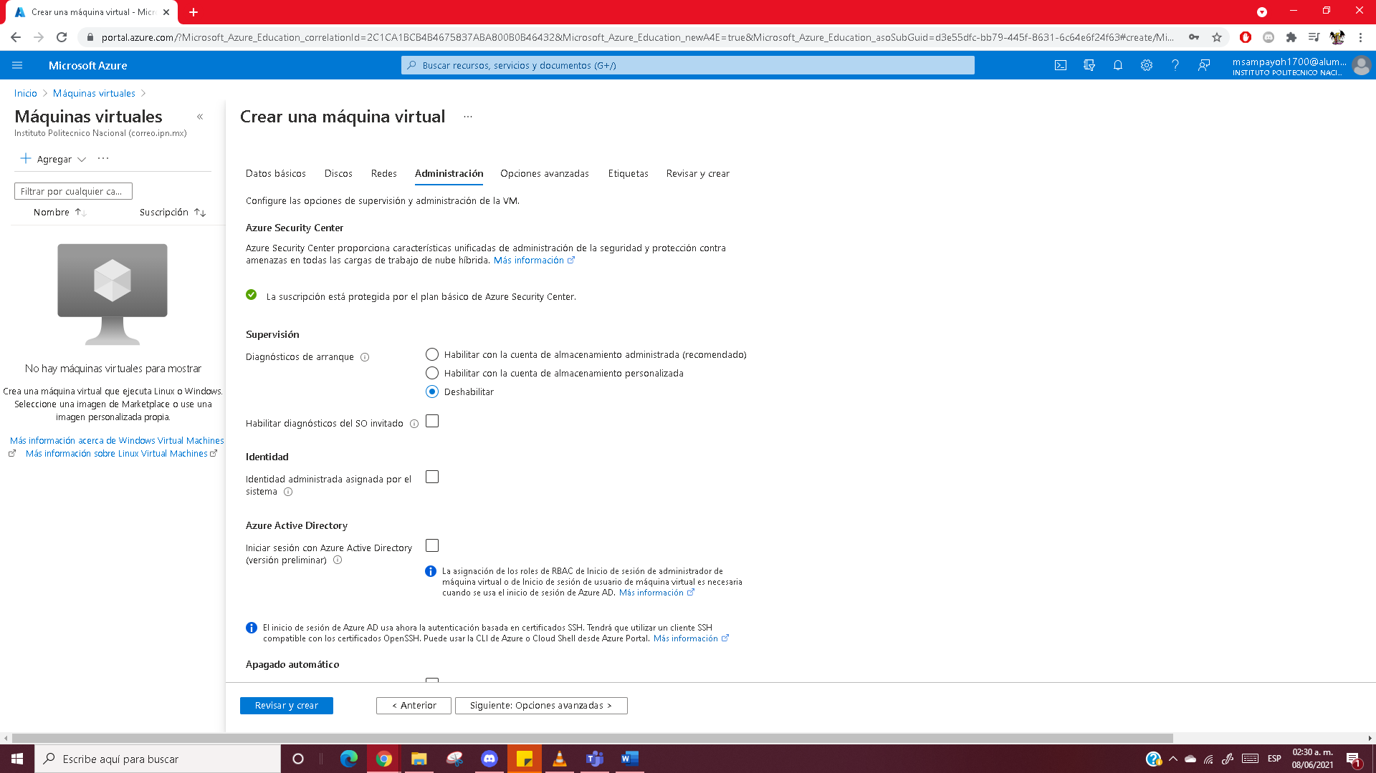

Finalmente, las secciones “Opciones Avanzadas” y “Etiquetas” se dejan sin modificación alguna, con su configuración por defecto.

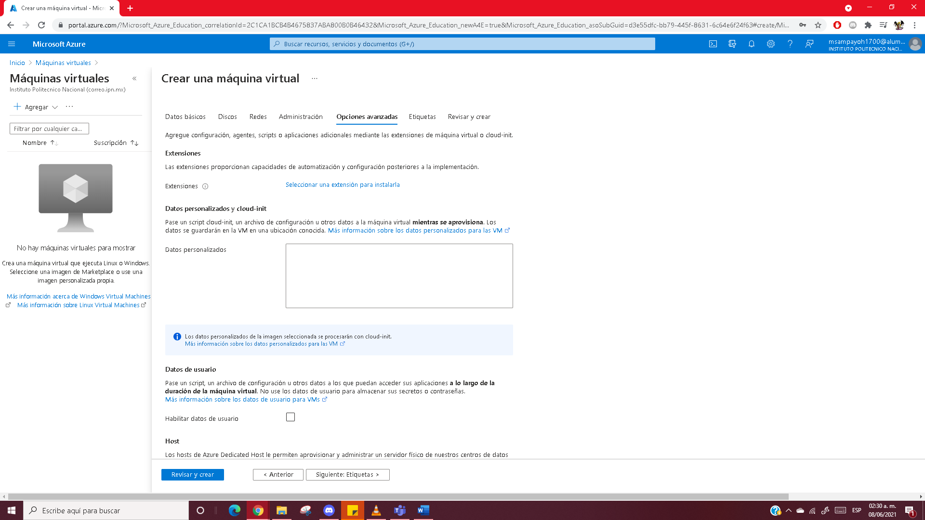

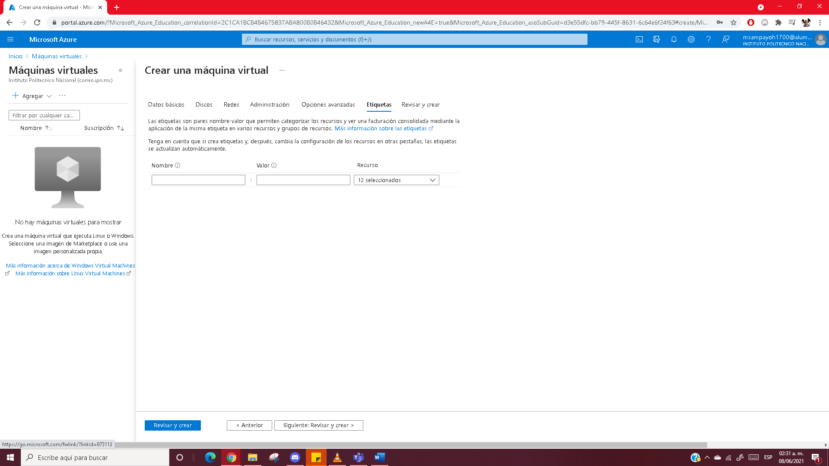

Damos click en el botón “Revisar y Crear”.

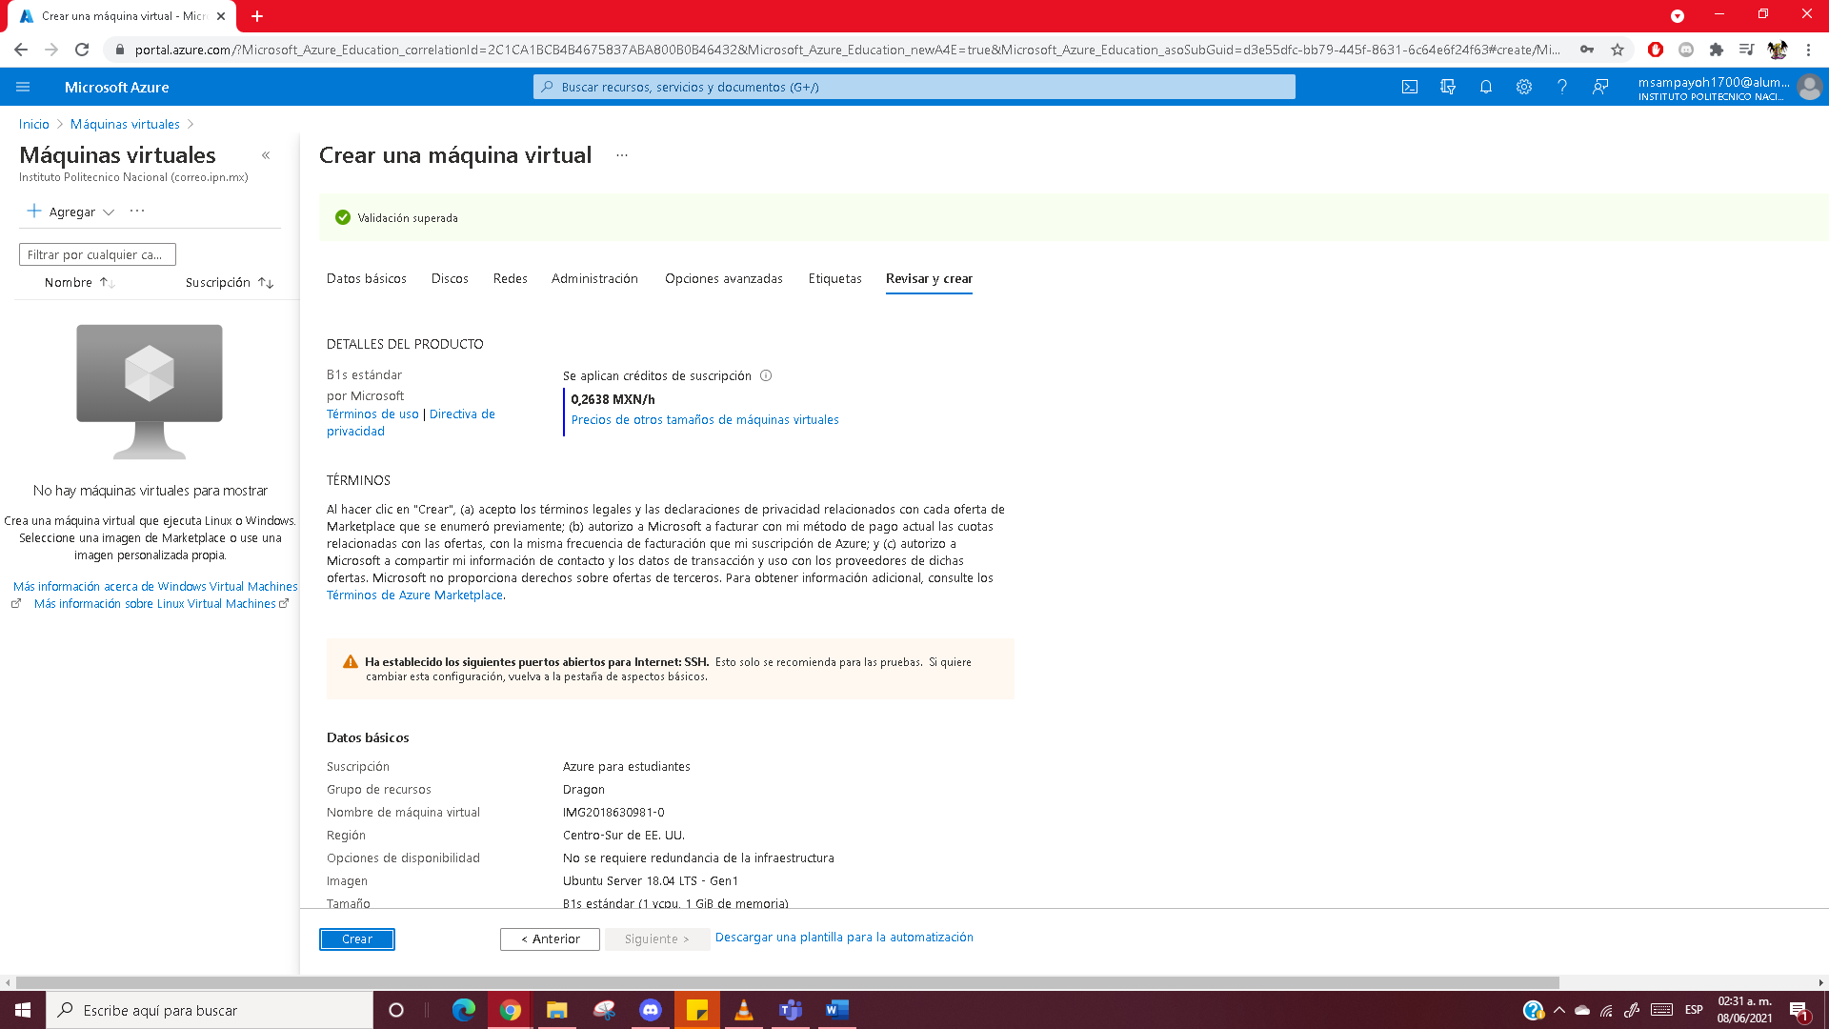

Una vez las máquinas virtuales son validadas, se da click en el botón de “Crear” para así completar su implementación y se da click a la campana de notificaciones para verificar que la máquina virtual se haya creado.

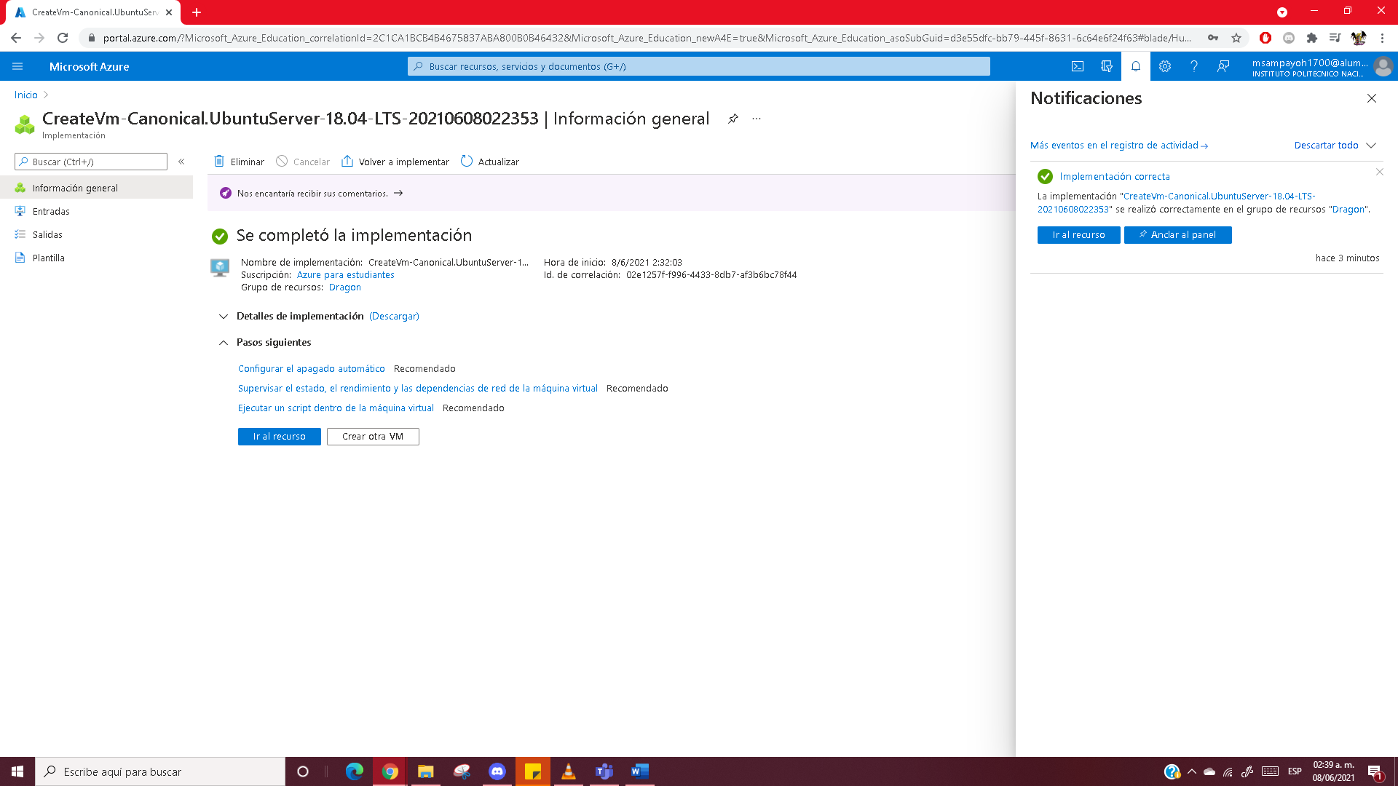

Finalmente se da click al botón “Ir al Recurso”.

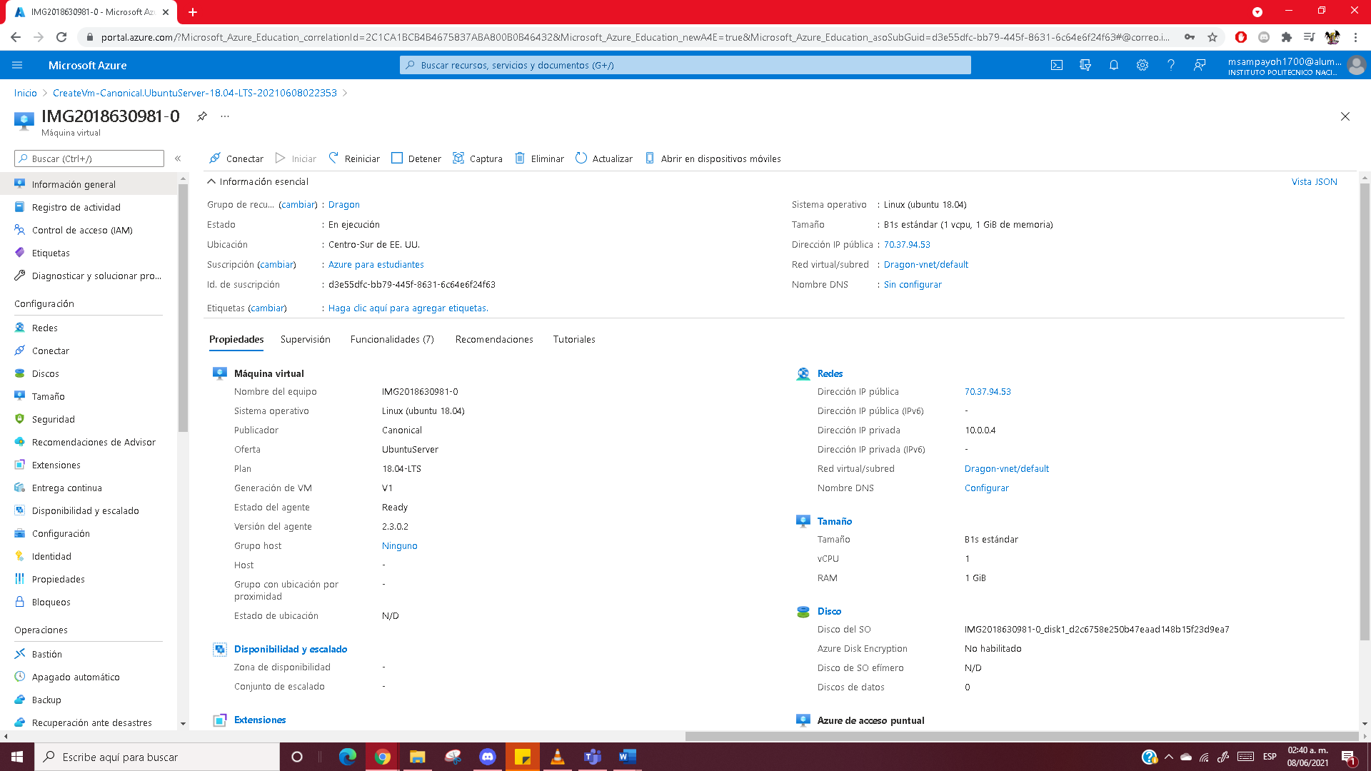

A partir de este punto se continuará con la implementación de la practica tomando como base el procedimiento propuesto por el profesor.

**Crear la imagen de una máquina virtual**

1. **Ejecutar el programa putty.exe**
2. **En el campo "Host Name (or Ip address)" ingrear la IP pública de la máquina virtual, dar click al botón "Open" y dar click al botón "Sí" en la ventana PuTTY Security Alert.**

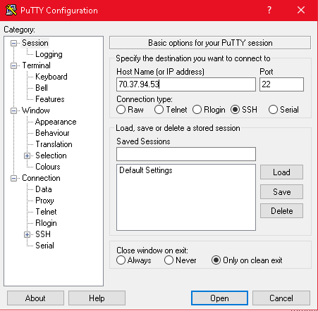

1. **Ingresar el login del usuario (por ejemplo ubuntu) y el password.**

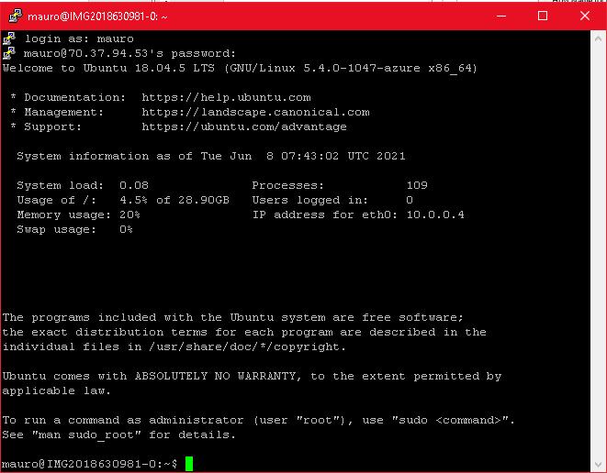

1. **Para des-aprovisionar la máquina virtual y conservar en la imagen la última cuenta de usuario creada, ejecutar el comando:**

**sudo waagent -deprovision**

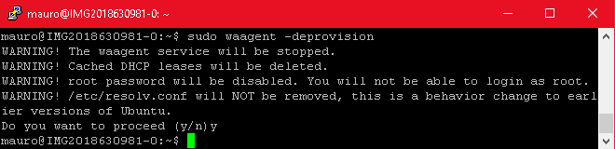

1. **En el portal de Azure seleccionar la máquina virtual que se quiera capturar como imagen.**
2. **Seleccionar la opción "Captura".**

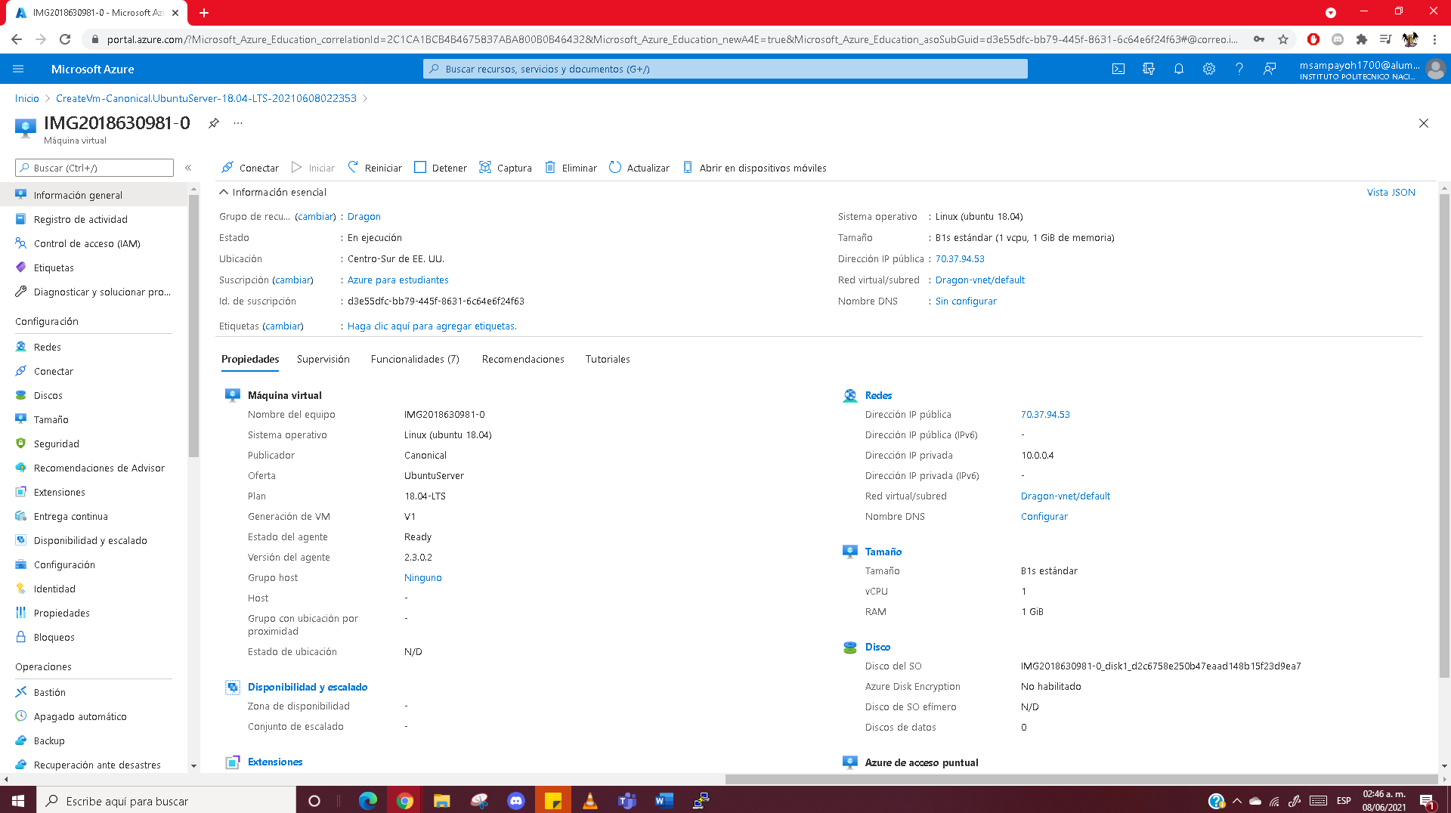

1. **Marcar la casilla "Eliminar automáticamente esta máquina virtual después de crear la imagen", ya que una máquina virtual generalizada no se puede iniciar o modificar.**

Cabe destacar que de igual manera se deberá crear una nueva Galería de imágenes de destino para que así, se nos permita realizar la creación de la imagen más adelante.

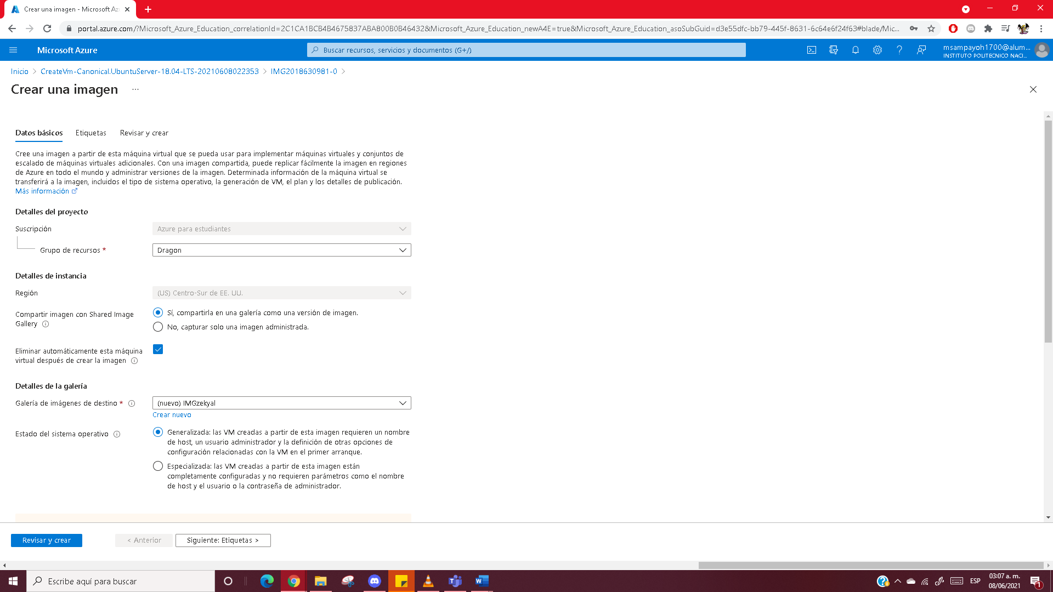

1. **Ingresar el nombre de la máquina virtual a capturar.**

Para ello, en el apartado “Definición de la imagen de destino, damos click en “Crear nuevo” y rellenamos los campos que se nos presentan en el menú desplegable. Presionamos “Aceptar”.

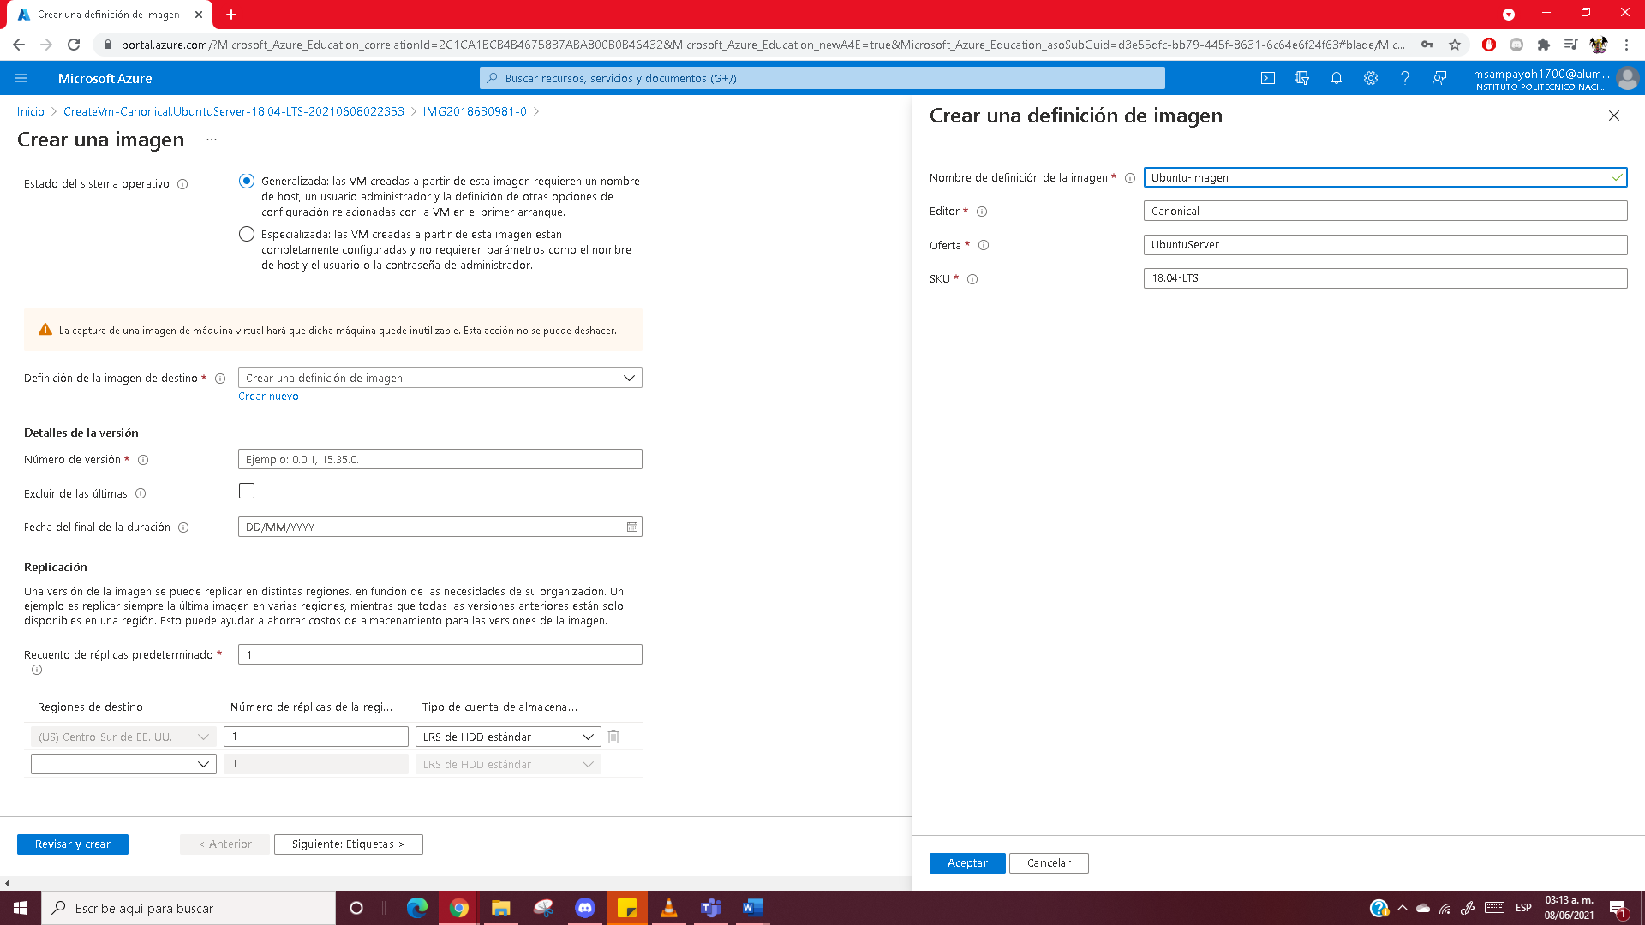

Finalmente, rellenamos los campos de “Número de versión” y “Fecha final de duración”

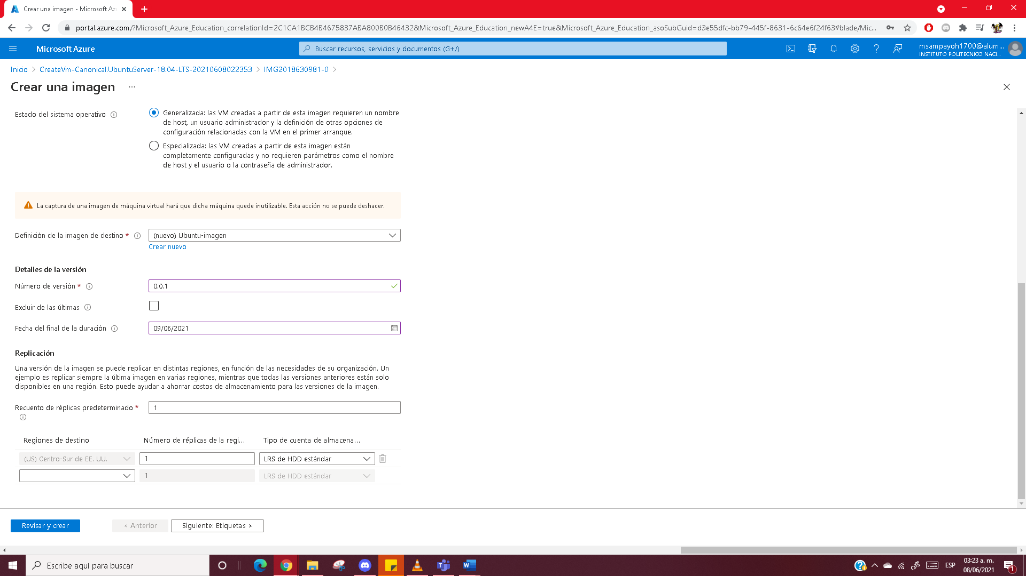

Damos clic a “Revisar y Crear”.

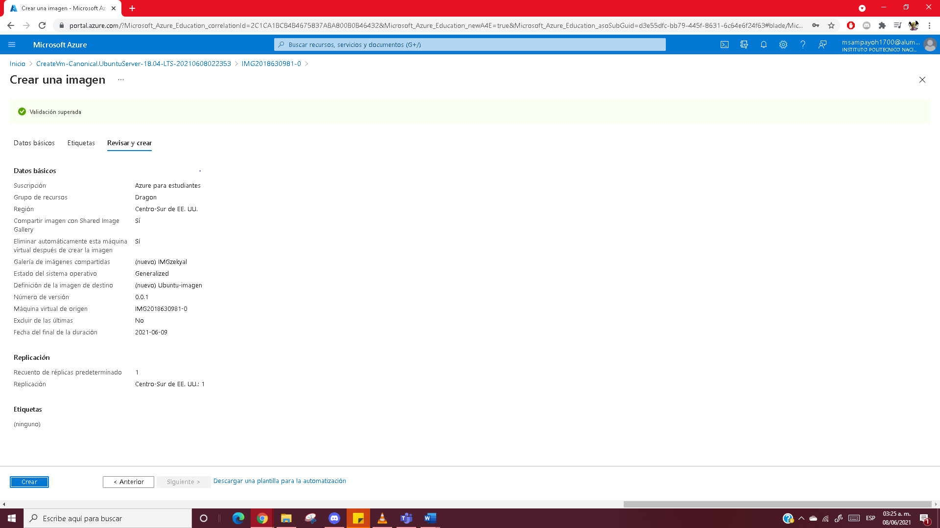

1. **Dar click en el botón "Crear".**
2. **Dar click en la campana de notificaciones para verificar que se haya creado la imagen de la máquina virtual.**

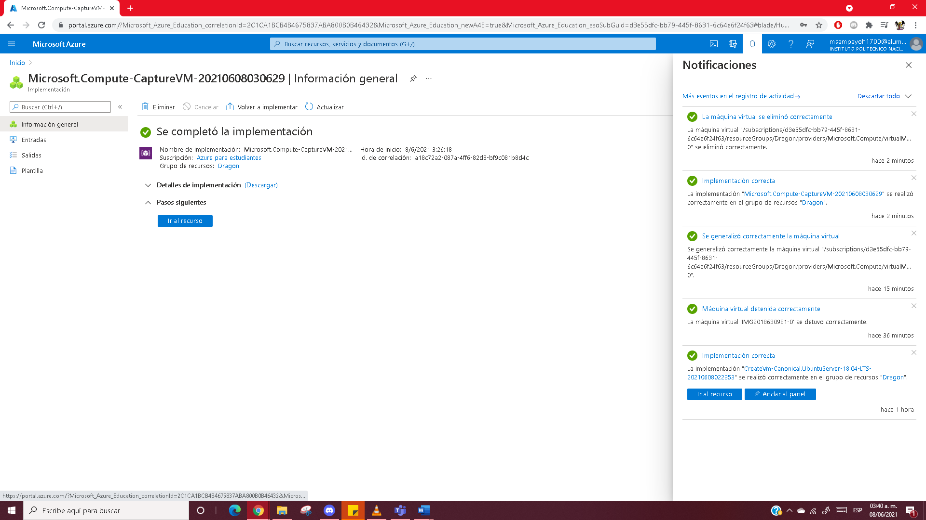

**Crear una máquina virtual a partir de la imagen creada**

1. **En el portal de Azure seleccionar la imagen de la máquina virtual.**

Esto se realiza yendo a la sección “Todos los recursos” de Azure.

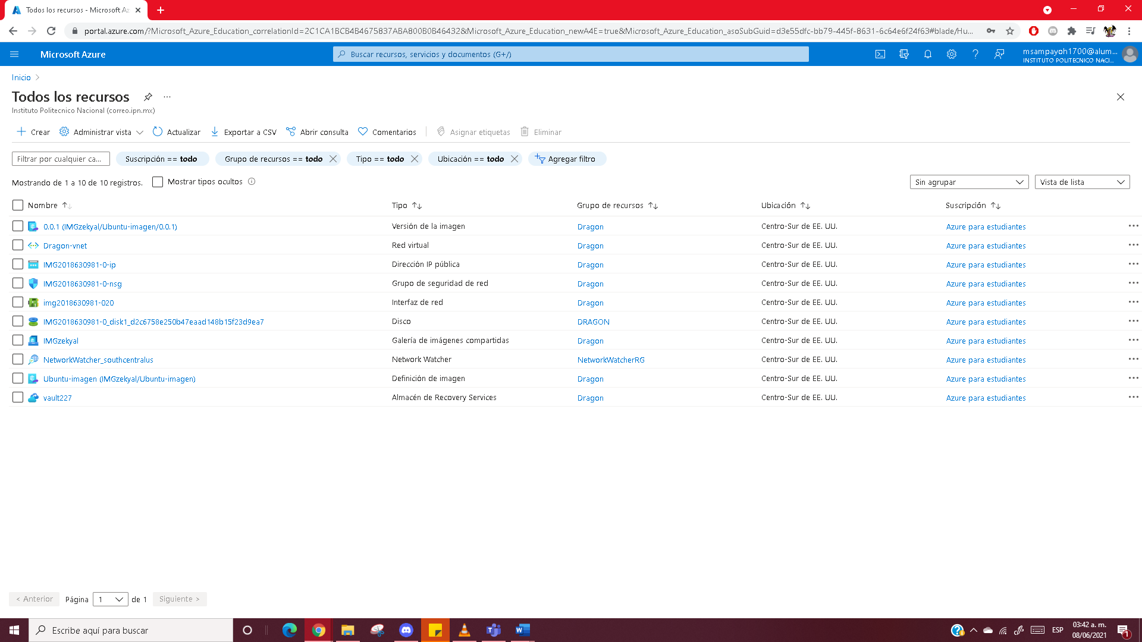

1. **Seleccionar la opción "+Crear máquina virtual".**

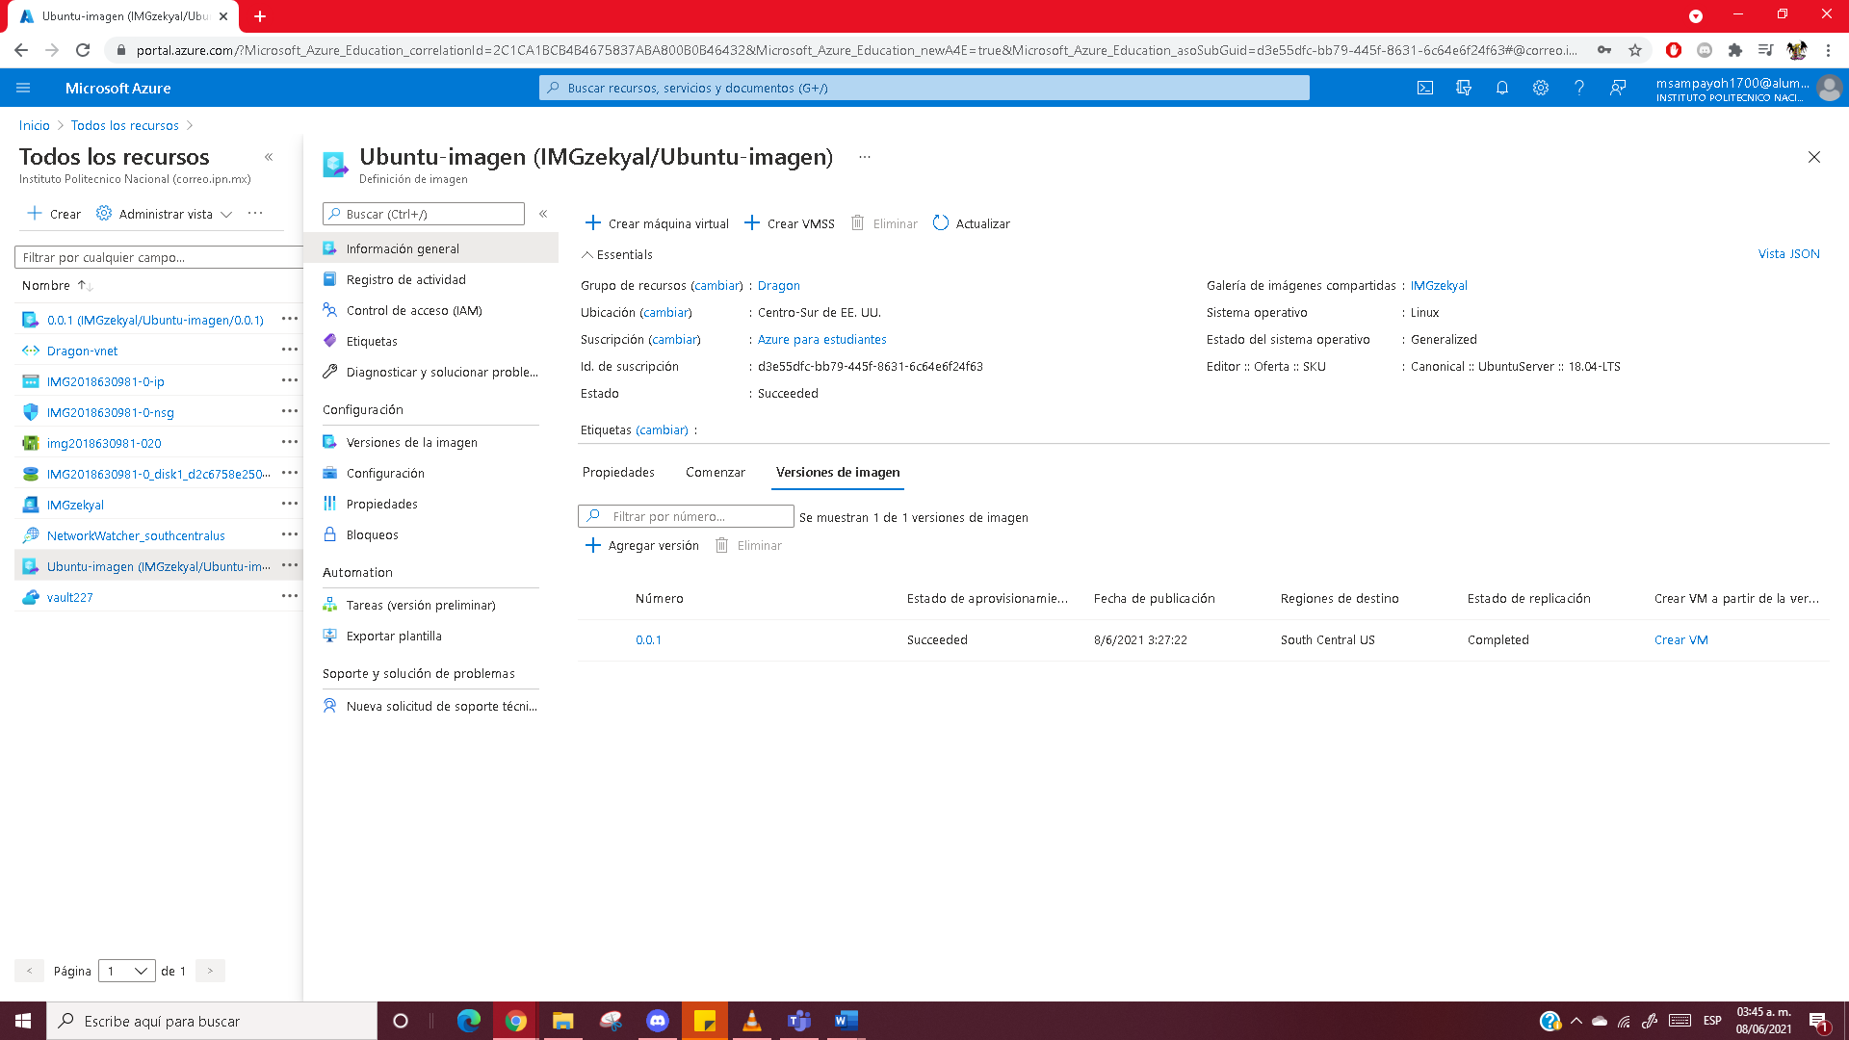

1. **Seleccionar el grupo de recursos dónde se creará la máquina virtual.**
2. **Ingresar el nombre de la máquina virtual.**
3. **Seleccionar el tamaño de la máquina virtual.**

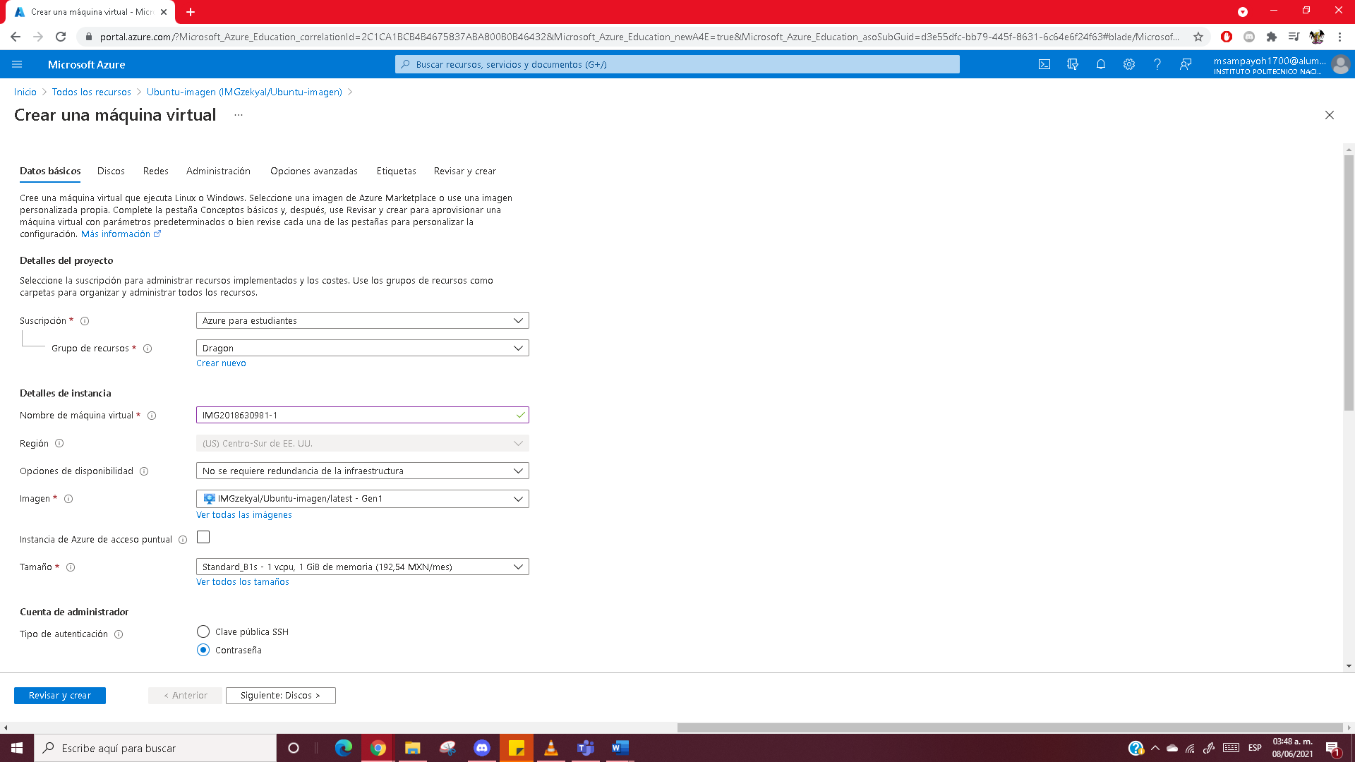

1. **Seleccionar el tipo de autenticación (Clave pública SSH o Contraseña). En su caso, ingresar el usuario y contraseña.**

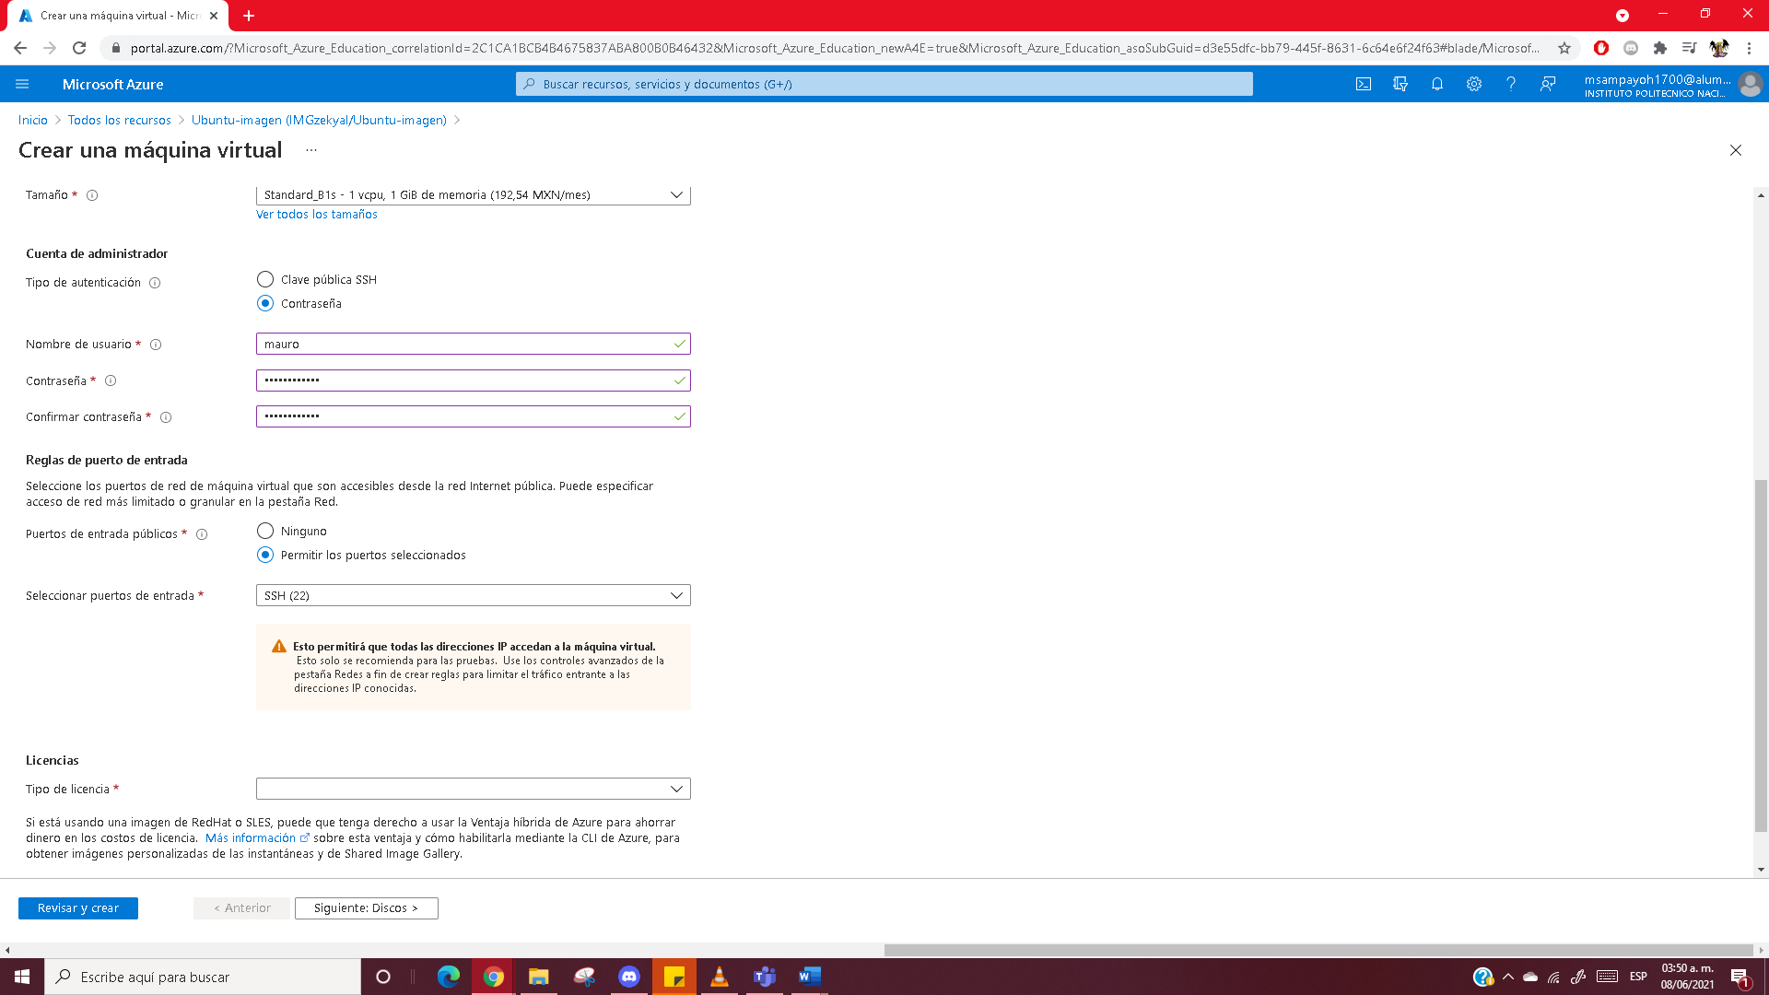

1. **Dar click en el botón "Siguiente: Discos >"**
2. **Seleccionar el tipo de disco del sistema operativo (p.e. HDD estándar).**

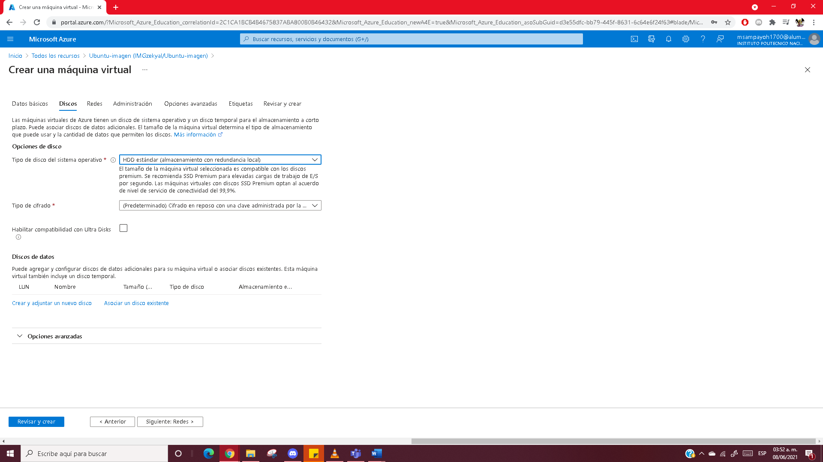

1. **Si no hay otra configuración que se quiera realizar, dar click en el botón "Revisar y crear".**

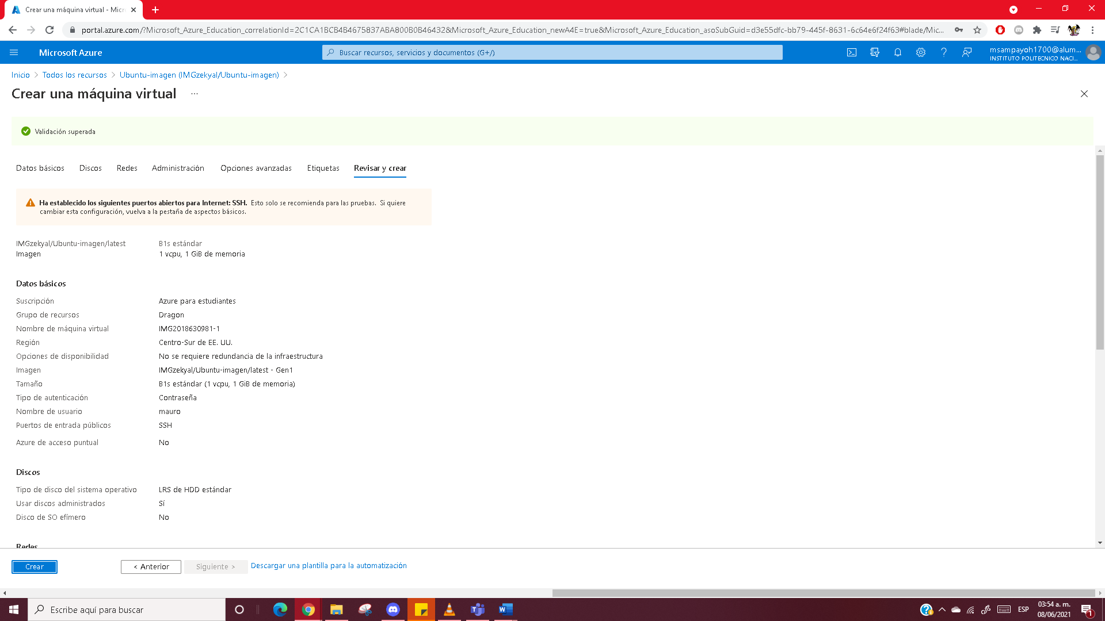

1. **Dar click en el botón "Crear".**

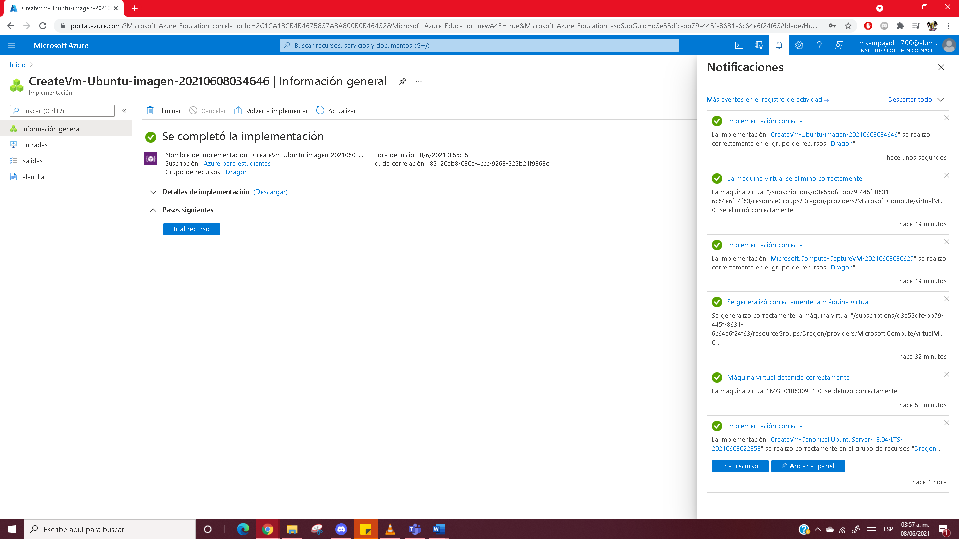

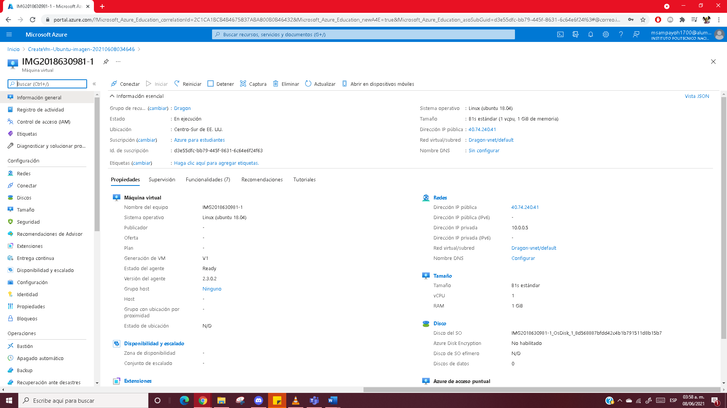

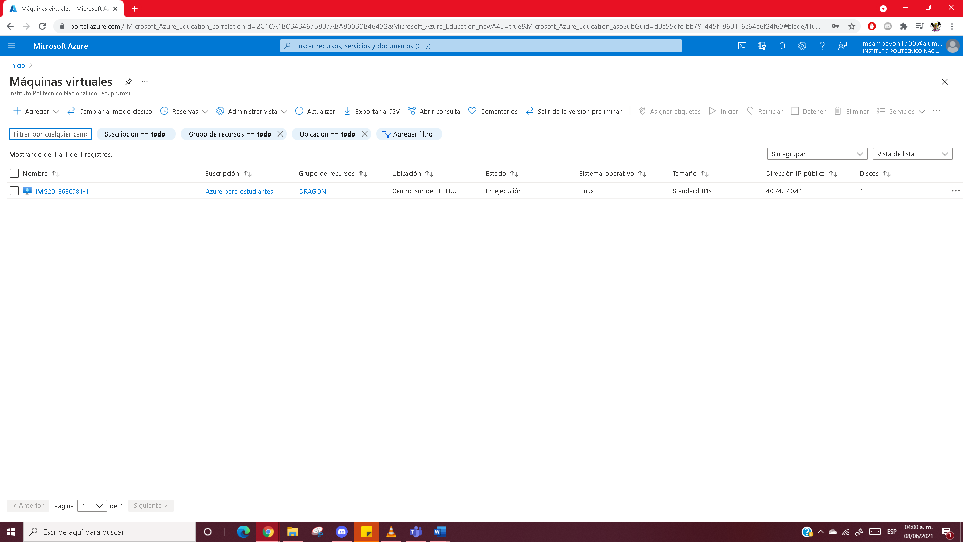

**Conclusión:**

A partir de la creación y el uso de imágenes a partir de una máquina virtual, se puede contar con una plantilla que nos facilite la creación de una o más máquinas virtuales la cuáles usan dicha plantilla para crear su entorno a base de las configuraciones establecidas, lo cuál resulta en un ahorro de tiempo y además de que sirve como un respaldo base.